新闻稿
伍尔特电子发布免费的 EMI 滤波器设计工具
REDEXPERT 仿真平台添加新功能
瓦尔登堡（德国），2022年02月22日—伍尔特电子 REDEXPERT 是一款基于测量值的精确仿真平台，可以帮助用户选择合适的器件。现在，随着EMI 滤波器设计模块的嵌入，平台具备了易于使用的抗电磁干扰滤波器开发功能。此功能会持续扩展，目前的第一版可以设计针对传导差分干扰的分立元件低通滤波器，例如 DC-DC 电源所需的滤波器。
在填写电路参数后，REDEXPERT EMI 滤波器设计工具就会计算出最佳的电容量和电感值，并输出合适的电路结构。该工具能让用户直接受益于设计此工具的伍尔特电子 EMC 顾问的专业知识。EMI 滤波器设计工具可通过以下网址免费使用 http://redexpert.we-online.com。还可以直接通过该工具预定推荐的元器件免费样品以进行原型制造。

可用图像
可以从以下网址下载以下图片打印质量的原图： https://kk.htcm.de/press-releases/wuerth/
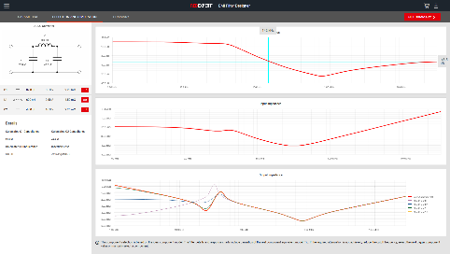  图片来源：伍尔特电子  REDEXPERT EMI 滤波器设计工具：仿真得到的滤波器特性 | 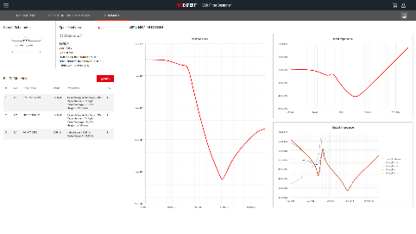  图片来源：伍尔特电子  仿真结果示例

关于伍尔特电子eiSos集团
伍尔特电子eiSos集团是一家面向电子行业的电子和机电元件制造商，同时也是一家领先的电子解决方案公司。伍尔特电子eiSos集团是欧洲最大的被动元件制造商之一，活跃于全球50多个国家。欧洲、亚洲和北美的生产基地为世界各地越来越多的客户提供产品。
产品包括EMC元件、电感、变压器、RF元件、压敏电阻、电容、电阻、石英晶体、振荡器、电源模块、无线电源线圈、LED、传感器、连接器、电源元件、开关、按键、连接技术、保险丝座和无线数据传输方案。
公司以提供无与伦比的服务为导向，目录中的所有产品都有现货且没有最小起订量、样品免费、以及通过技术人员和选型工具提供广泛支持。
伍尔特电子（Würth Elektronik）隶属伍尔特集团（Würth Group），伍尔特集团是装配和紧固技术的全球市场领导者。2021年，公司的销售额达10.9亿欧元，拥有约8000名员工。
伍尔特电子： more than you expect!
更多信息请访问 www.we-online.com


新闻代理：
miXim Ltd.
Davey Dang
邮箱：davey@miximpr.cn

